МКДОУ детский сад «Солнышко»

Проект для детей средней группы
«Слайм»

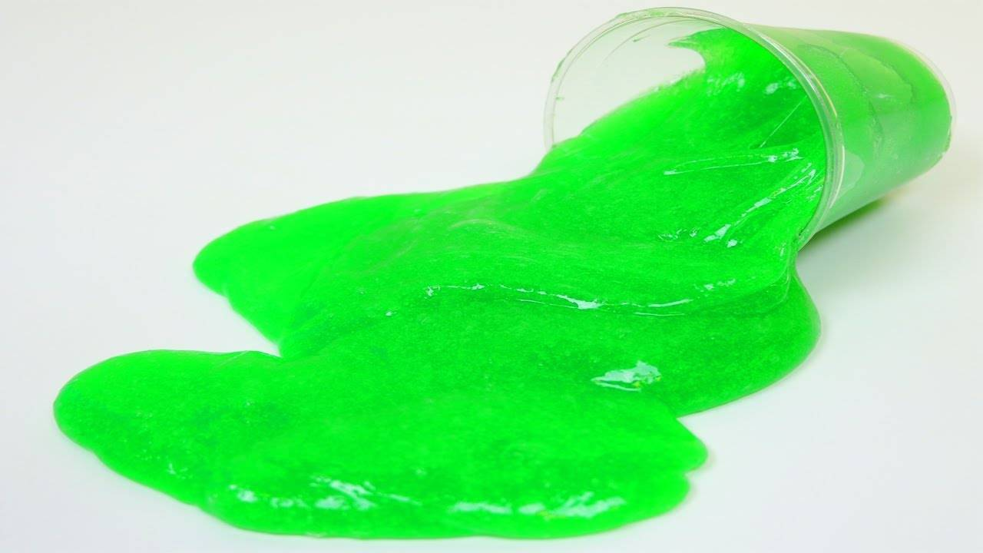

Выполнила: Ерёменко Т.В.

2023г

Проект «Удивительный слайм»
Тип проекта: познавательно – исследовательский, опытно- экспериментальный.
По количеству: групповой.
Продолжительность: краткосрочный, 1 неделя.
Участники проекта: дети средней группы, родители воспитанников, воспитатели группы.
Возраст детей: 4-5лет.
Актуальность.
Дети в группе часто рассказывают про игрушку слайм.
На сегодняшний день слайм это одна из самых популярных игрушек.
Нас заинтересовала игрушка, что продается в пластмассовой баночке. С одной стороны, она похожа на желе, но не тает. С другой стороны, ёе можно переливать, брать в руки, и она не будет вытекать. И название у неё какое-то странное…Лизун…Мы решили повести проект и узнать об этой игрушки побольше.
Объект исследования: слайм.
Цель проекта: Расширение знаний о слайме.
Задачи проекта:
Образовательная:
- Раскрыть значение слова «слайм».
- формирование умение анализировать, делать выводы, развивать логическое мышление.
Развивающая:
- создание условий для развития мыслительных процессов: внимания, мышления, памяти.
- Ознакомление с историей возникновения лизуна.
Воспитательная:
- воспитывать желание помогать друг другу в выполнении коллективного задания.
Проблема: Можно ли его сделать самостоятельно?
Методы исследования:
- изучение литературы по данной проблеме;
- анализ и поиск информации в Интернете;
- наблюдение
- эксперимент.
Материально-технический ресурс:
Групповое помещение;
музыкально-спортивный зал;
технические средства обучения (ноутбук, музыкальный центр и т.д.);
наглядно-методические пособия.
Методы исследования:
Словесные – беседы, пальчиковые игры.
Наглядные – рассматривание иллюстраций, презентация.
Практические – опытно – экспериментальная, исследовательская деятельность.
Ожидаемый результат:
- Формируется умение анализировать, делать выводы, логическое мышление.
- Раскрыли значение слова «лизун».
- Формируется развитие внимания, мышления, памяти.
- Изучили историю возникновения лизуна.
- Формируется желание помогать друг другу в выполнении коллективного задания. Дети проявляют интерес к опытно - исследовательской деятельности.
Работа с детьми:
Изготовление слайма
Проведение словесных игр с детьми.
Продуктивная деятельность: рисование.
Просмотр мультфильма « Охотники за приведением»

Этапы проекта: С 27.02.2023– по 03.03.2023

I этап: Организационно - подготовительный этап:
С 27.02.2023– по 28.02.2023
2 этап: Реализация проекта: с. 01.32.2023
по 02.03.2023
3 этап: Заключительный (обобщающий): с. 02.03.2023 по 03.03.2023

Перспективный план работы по проекту:
1.этап: Подготовительный
Определение уровня знаний детей о игрушке «слайм»
Обсуждение цели и задач с детьми.
Создание условий для реализации проекта
Сбор и анализ литературы по данной теме.
Разработка плана реализации проекта.
Подборка иллюстративного материала.
Подборка сценария развлечения.
Подготовить материал для опытно – экспериментальной деятельности детям.
2 этап: Основной.
организация познавательно – исследовательской, опытно –экспериментальной деятельности в соответствии с тематическим планированием.
3 этап:
выставка рисунков из «лизуна»
фотовыставка «Удивительный слайм»
презентация проекта.
изготовление буклета.
Работа с родителями
Привлечь родителей к изготовлению лизуна в домашних условиях.

Познавательное развитие:
Беседы:
«Слайм. Что это?»
«Охотники за приведениями»
Цель: Формировать представления о игрушке. Развивать познавательный интерес. Вызвать интерес к «лизуну»

«Откуда ты?»
«Удивительный слайм»
Цель: Познакомить детей с историей происхождения «лизуна»
Развивать способности к поисковой деятельности

«Интересные поделки »
«Что случилось со слаймом?»
Цель: Развивать творческие способности; мелкую моторику
Определить условия хранения лизуна. Развивать наблюдательность.

«Виды слаймов»
Цель: познакомить с разными слаймами.
Опытно – экспериментальная деятельность.
Опыт 1 «Изготовление слайма»
Опыт 2 «Условия хранения «слайма»
Опыт 3 «смешать слаймы двух цветов»
Опыт 4 «Растягивание слайма»
Опыт 5 «Рисование слаймом»
Опыт «Изготовление слайма»
Компоненты:
Клей ПВА– 10г.
Пена для бритья – 0.5 ч.л
Тетраборат натрия - 3 мл
Краситель - несколько капель.
Ароматизатор.
Блески.
Способ изготовления:
1. Клей выливаем из бутылочки в контейнер.
2. Добавляем тетраборат натрия.
3. Перемешиваем до получения желеобразной однородной массы.
4. Добавляем пену для бритья.
5. Добавляем краситель, ароматизатор.
6. Для волшебства добавляем блестков.
Вывод: Консистенция лизуна напоминает очень мягкий пластилин. Хорошо тянется, держит форму некоторое время, а потом растекается. Следов не оставляет. Таким лизуном играть очень хорошо. Особенно лепить мордочки.
Опыт 2 «Условия хранения «слайма»
Одного лизуна мы положили на лист бумаги, а второго в баночку и плотно закрыли крышкой. Через несколько дней мы увидели. Слайм, который находился не в закрытой баночке – засох.
А слайм в баночке, остался прежним.
Вывод: Слайм хранится в закрытой ёмкости, для сохранения своих свойств.

Опыт 3 «Смешать слаймы двух цветов»
Взяли слаймы разных цветов и смешали их.
Вывод: Что материал легко смешивается. А это свойство можно применить при изучении свойств цвета.

Опыт 4 «Растягивание слайма»
Дети растягивали слайм в разные стороныю.
Вывод: Слайм легко растягивается и собирается в одно целое.
Опыт 5 «Рисование слаймом»
Чтобы сделать процесс « раскрашивания» «рисования по контуру » более интересным, мы используем слаймы.
Раскатать слайм, чтобы он приобрел вид тонкой колбаски, и можно наложить на контур рисунка.
Вывод: Слайм можно использовать в нетрадиционной технике рисования.
Продуктивная деятельность
Рисование «Геометрические фигуры»
Рисование «Зайчик»
Заключение
Изучив литературу, мы решили попробовать дать собственное определение игрушке «Слайм». Слайм– игрушка, представляющая собой желеобразную массу, напоминающая одноименное привидение из мультфильма «Охотники за привидениями».
Мы раскрыли значение слова «слайм» и «историю» появления. Познакомившись с составом, узнали, что в основе современного слайма – клей ПВА.
Экспериментальным путем мы решили проблему изготовления слайма в домашних условиях для того, чтобы его можно было использовать в качестве игрушки.Опытным путем доказали, что хранить слайм стоит строго в закрытой ёмкости. Это может быть пластиковая коробочка, пластиковая или стеклянная банка. Лизуны любят прохладу и быстро сохнут на жаре.Поставленные задачи решены. Цель исследования достигнута.
Приложение 1
Опыт 1 «Изготовление слайма»
Опыт 2 «Условия хранения «слайма»
Опыт 3 «Покрасить слайм»
Опыт 4 «Смешать слаймы двух цветов»
Опыт 5 «Растягивание слайма»
Опыт 6 «Рисование слаймом»
Теоретическая часть.
Современные слаймы бывают самых разных размеров, цветов и качеств. Можно купить его в магазине, заказать в интернете или сделать самим. Некоторые слаймы магнитятся, другие светятся в темноте, некоторые меняют свой свет от воздействия тепла рук. Сегодня я предлагаю вам самим совместно с детьми, сделать свой авторский супер слайм.
Мы узнали, что игрушка была придумана маленькой дочкой владельца фирмы Mattel. Самый первый слайм был зеленого цвета. Название "Слайм" эта игрушка получила благодаря фильму "Охотники за приведениями», в котором был герой по имени Слаймер, которое переводится на русский как Лизун. Первые слаймы хранились в герметичных пластиковых стаканах. Его можно было растягивать, мять, бросать о стену. Но игрушка не заинтересовала людей и была забыта. Теперь слаймы получили вторую жизнь. С ними не только весело играть, они имеют успокаивать и снимать стресс как у маленьких детей, так и у взрослых.

Виды слаймов.
Узнали такие виды слаймов как:
1.Ориджинал.
Влажный, полужидкий, тягучий, тягучий. Не держит форму. В состоянии покоя растекается. При сдавливании становится тверже.
2.Глянцевый(Джигли).
Лизун серебряного цвета, глянцевое сияние. Растекается как слайм-лужица.
3.Хрустящий(Флаффи).
Мягкий слайм, хорошо хрустит и тянется. Пушистый и воздушный лизун. Делается из пены для бриться.
4.Бусинковый (Кранчи).
Выполняется на основе оригинального или прозрачного. Мелкие пеноплатовые шарики внутри держатся прочно, не вылетают, приятно хрустят при нажатии и растягивании. Хорошо держат форму
5.Пузырчатый.
Воздушный лизун, пушистый и лёгкий как облачко. При сжатии хрустит- это лопаются пузырьки, которых очень много у него внутри. Тянется хорошо в любую сторону, почти не растекается.
6.Глиняный.
Бархатистый, мягкий, нежный, эластичный, густой. По ощущениям напоминает пастилу или зефир.
7.Айсберг.
Отличается тем,что имеет сверху твердую корочку.
8.Прозрачный (Жидкое стекло, клиар).
Желеобразный лизун. Тягучий, мягкий, не держит форму. Отличается от других тем, что прозрачный. В зависимости от ингредиентов, он будет с пузырьками, либо без.
9.Черный.
Отличается только цветом. Имеет разные консистенции, зависит от рецепта который выберите.
10. Монстры с глазками.
Делают разной формы, из разных ингредиентов. Смысл этого слайма в том, что его одушевляют с помощью глаз.
11.Магнитный Лизун.
Жесткий на ощупь, притягивает металлические детальки.
12.С насекомыми внутри.
С насекомыми внутри (пластмассовый жук, паук, стрекозы, бабочки).
13.Лизун "Затерянный мир".
Фигурки динозавров (с трубочкой для выдувания пузырей). Как правило, он жидкий. Хранится в яйце.
14.Аромаслайм.
Наполнены самыми разнообразными запахами (ванили,имбиря,жасмина,лаванды,мяты,корицы,малины,лимона,экзотических фруктов и т.д.)
15.Два в одном
С трубочкой для выдувания пузырей. Соединяя цвета,можно увидеть, как получается новый цвет (два варианта синий-желтый, красный-желтый).
16.Фантом.
Светящийся в темноте. Днем просто белый. Светится в темноте и меняет цвет. Подзаряжаются от солнечного света, ламп дневного света. от обычной лампочки.
17.Плюющийся Хендгам.
Благодаря образованию в лизуне вакуума при сжатии, слайм, находится в любом положении, его проглотит.
18.Хамелеон.
Меняет свой цвет от температуры, за счет секретного ингредиента.

